深 圳 大 学 实 验 报 告

课程名称： Java 程序设计

实验项目名称： 实验3 常用集合类和线程

学院： 计算机与软件学院

专业： 计算机科学与技术（高性能班）

指导教师： 姚俊梅

报告人： 姚健文 学号：2023150131 班级：计算机科学与技术（高性能班）

实验时间：2024年10月29日 ~ 2024年11月23日

实验报告提交时间： 2024年11月23日

教务部制
实验目的与要求：
实验目的：掌握Java程序设计开发环境的搭建，掌握编译、运行等基本步骤和命令；掌握基础知识和基本类型应用，以及类的初级应用。
实验要求：
1、String类的应用以及正则表达式的使用（20分，每题10分）
(1) 编写一个Java应用程序，读取一个以空格分隔的字符串，并将其解析为一个包含单词数量的统计信息。每个单词的统计信息包括单词本身和该单词出现的次数。具体要求如下：编写一个方法 countWords(String input)，对输入input字符串进行解析并返回另外一个格式为"word1: count1; word2: count2; ...; wordN: countN"的字符串。请用如下字符串进行测试：
"Tom and Jerry is an American animated media franchise and series of comedy short films created in 1940 by William Hanna and Joseph Barbera. Best known for its 161 theatrical short films by Metro-Goldwyn-Mayer, the series centers on the enmity between the titular characters of a cat named Tom and a mouse named Jerry. Many shorts also feature several recurring characters."
(2) 编写一个Java应用程序，每次从键盘读入一个包含有大写英文字母、小写英文字母和数字混杂的字符串(例如Aa123bEFGaaa49023)，要求按反转顺序输出大写英文字母（例如GFEA）、小写英文字母（aaaba）和数字（32094321）。要求循环连续测试10次，在报告中附上程序截图、完整的运行结果截图和简要文字说明。

2、集合类的应用（40分，每题10分）
(1) 编写一个Java应用程序，读取一个CSV格式的字符串并将其解析为一个包含学生信息的对象列表。每个学生的信息包括姓名、年龄和成绩。要求如下：i) 首先定义一个 Student 类，包含name（String，表示学生的姓名）、age（int，表示学生的年龄）及score（float，表示学生的成绩）；ii) 编写一个 StudentParser 类，包含方法List<Student> parseStudents(String csvData)，该方法接收一个以逗号分隔的字符串（CSV格式），并返回一个 Student 对象的列表。请使用以下CSV格式的字符串进行测试：
Alice,20,88.5
Bob,22,75.0
Charlie,19,90.0

(2) 编写Java应用程序，使用集合类管理图书信息。该系统能够存储图书信息、查找特定图书以及列出所有图书。要求如下：
i) 创建Book类，包含属性title（String，图书标题）、author（String，作者姓名）及isbn（String，ISBN号）。
ii) 创建BookManager类，使用 HashSet<Book> 来存储图书信息，提供的方法包括void addBook(Book book)用于将图书添加到集合中，Book findBookByTitle(String title) 根据标题查找并返回对应的图书，方法 void listAllBooks() 输出所有存储的图书信息。
iii) 在主类的 main 方法中创建 BookManager 实例，并演示添加、查找和列出图书的功能。请使用如下两种图书信息进行测试：
《Java编程思想》，作者：Bruce Eckel，ISBN：978-7-111-23866-3
《Effective Java》，作者：Joshua Bloch，ISBN：978-7-121-29968-0

(3) 编写一个Java应用程序，按照GDP从小到大排序输出10个国家的信息，要求：i) 创建一个Country类，包括属性name、gdp2023和population，分别表示国家名称、2023年的国内生产总值（单位：百万美元）和人口总数。ii) 使用TreeMap<K,V>进行排序，通过Comparator接口和Comparable接口两种方式实现。
请自行查找中国、美国、德国、法国、日本、英国、意大利、韩国、印度、泰国这10个国家的GDP和人口信息，将这10个国家的信息添加倒TreeMap中，并输出排序后的国家信息。

(4) 编写Java应用程序。新建一个ArrayList对象、一个LinkedList对象，一个HashSet对象、一个LinkedHashSet对象、以及一个TreeSet对象。每个对象都包含1到50000的所有整数，顺序随机。现进行如下测试：i) 产生10000个随机整数，每个对象调用contains方法判断这些整数是否在该对象中；ii）计算每个对象执行这10000次操作所需要的时间，并进行对比分析。

3、线程同步（30分，每题10分）
(1) 运行以下三个程序（每个程序运行10次），并对输出结果给出分析。在报告中附上程序截图和详细的文字说明。（10分）
程序1:
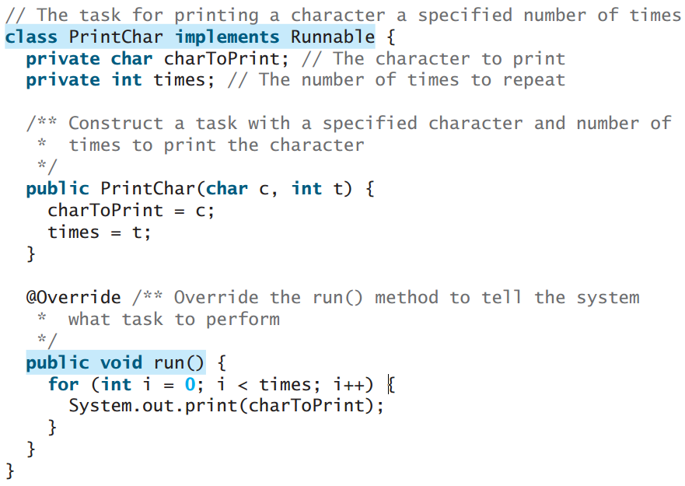
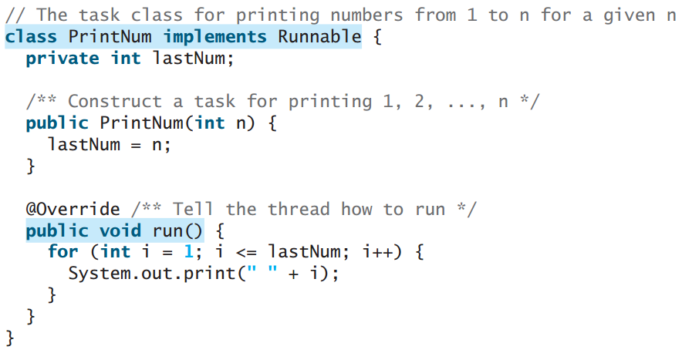
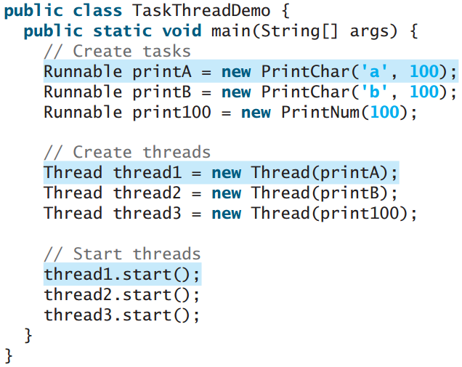

程序2:



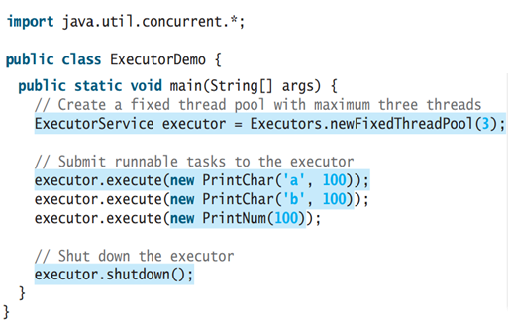
程序3:
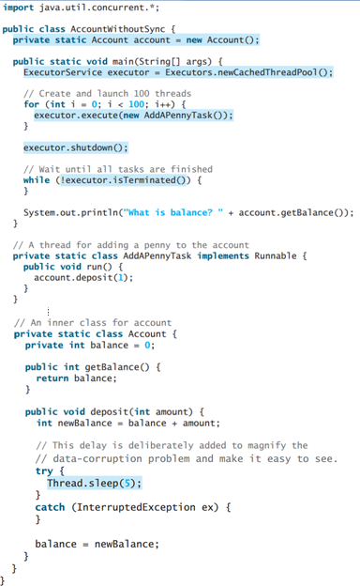

(2) 编写Java应用程序实现如下功能：第一个线程输出数字1,2,..,12，第二个线程输出英文单词数字和月份One January, Two February, …, Twelve December，输出的顺序和格式为1OneJanuary2TwoFebruary...12TwelveDecember，即每1个数字紧跟着2个英文单词的方式。要求线程间实现通信。要求采用实现Runnable接口和Thread类的构造方法的方式创建线程，而不是通过Thread类的子类的方式。在报告中附上程序截图、运行结果截图和详细的文字说明。

(3) 编写Java应用程序实现如下功能：创建工作线程，模拟银行现金账户取款操作。多个线程同时执行取款操作时，如果不使用同步处理，会造成账户余额混乱，要求使用syncrhonized关键字同步代码块，以保证多个线程同时执行取款操作时，银行现金账户取款的有效和一致。要求采用实现Runnable接口和Thread类的构造方法的方式创建线程，而不是通过Thread类的子类的方式。在报告中附上程序截图、运行结果截图和详细的文字说明。

报告写作。要求：主要思路有明确的说明，重点代码有详细的注释，行文逻辑清晰可读性强，报告整体写作较为专业。（10）
说明：
（1）本次实验课作业满分为100分。
（2）报告正文：请在指定位置填写，本次实验不需要单独提交源程序文件。
（4）个人信息：WORD文件名中的“姓名”、“学号”，请改为你的姓名和学号；实验报告的首页，请准确填写“学院”、“专业”、“报告人”、“学号”、“班级”、“实验报告提交时间”等信息。
（5）提交方式：截至时间前，请在Blackboard平台中提交。
（6）发现抄袭（包括复制&粘贴整句话、整张图），抄袭者和被抄袭者的成绩记零分（含抄袭往届同学的作业）。
（7）延迟提交将酌情扣分；期末考试阶段补交无效。

1、String类的应用以及正则表达式的使用（20分，每题10分）
(1) 编写一个Java应用程序，读取一个以空格分隔的字符串，并将其解析为一个包含单词数量的统计信息。每个单词的统计信息包括单词本身和该单词出现的次数。具体要求如下：编写一个方法 countWords(String input)，对输入input字符串进行解析并返回另外一个格式为"word1: count1; word2: count2; ...; wordN: countN"的字符串。请用如下字符串进行测试：
"Tom and Jerry is an American animated media franchise and series of comedy short films created in 1940 by William Hanna and Joseph Barbera. Best known for its 161 theatrical short films by Metro-Goldwyn-Mayer, the series centers on the enmity between the titular characters of a cat named Tom and a mouse named Jerry. Many shorts also feature several recurring characters."
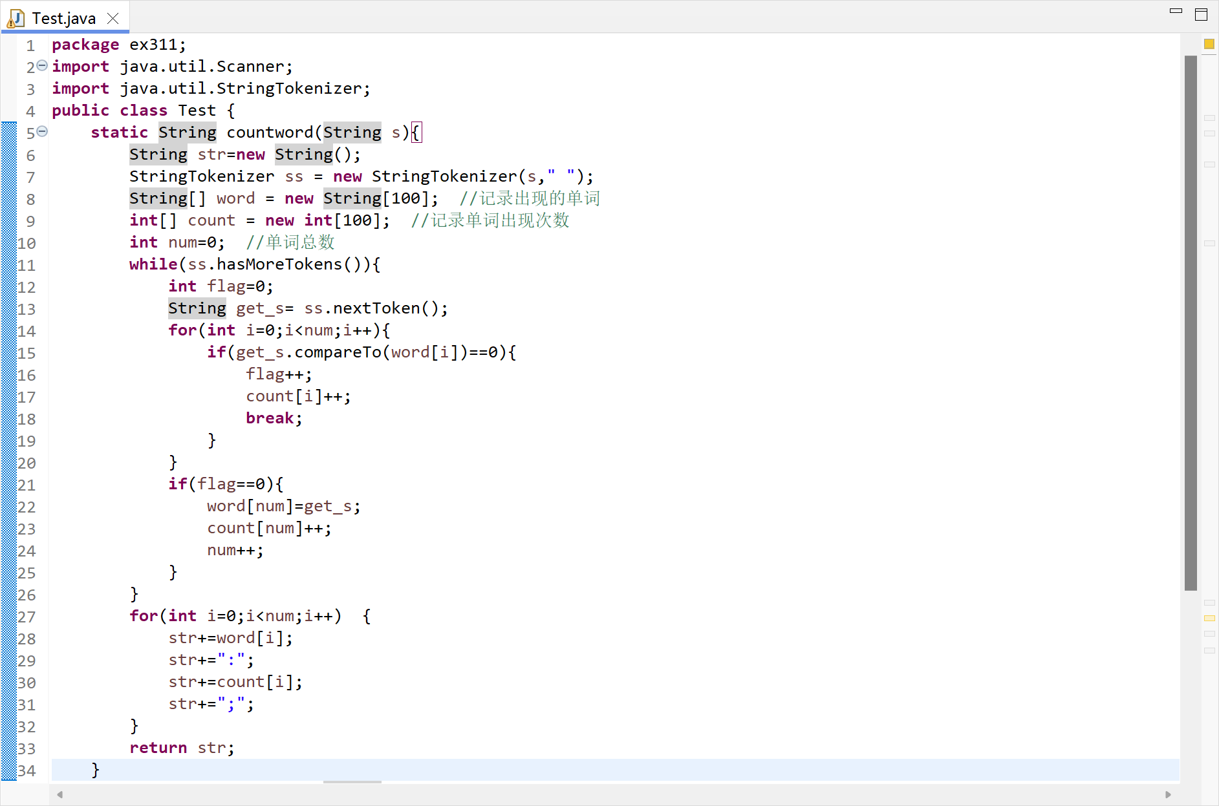
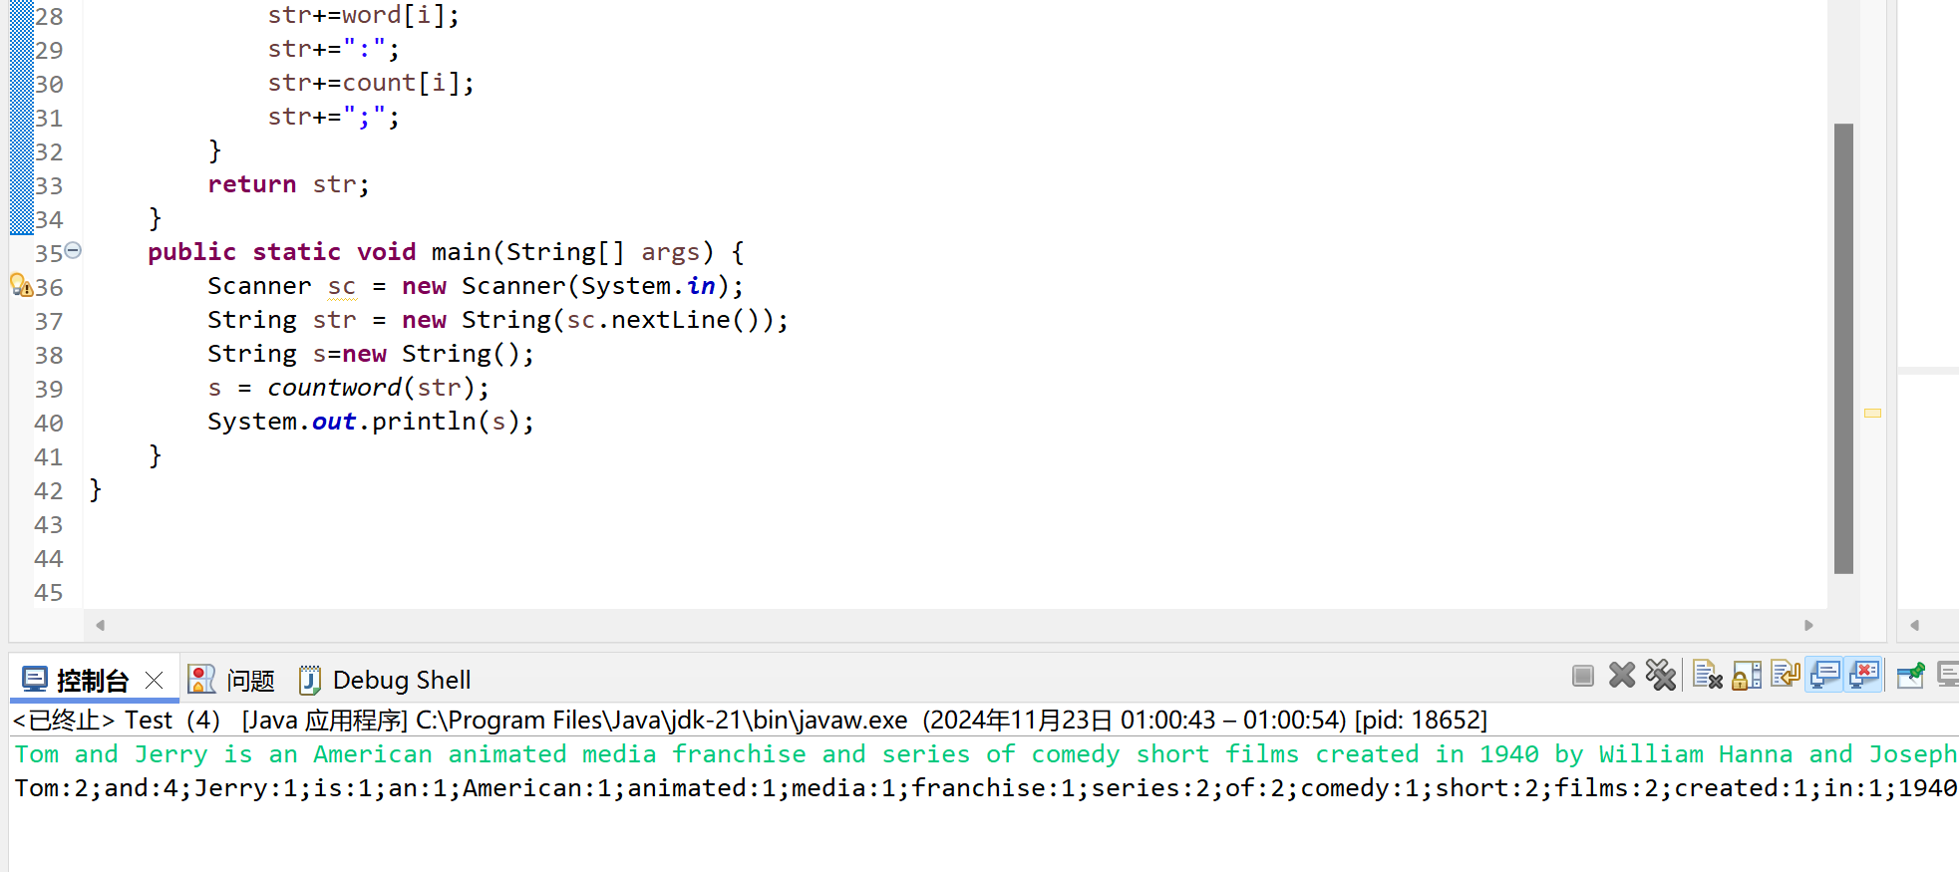
代码截图与运行结果如图所示。

(2) 编写一个Java应用程序，每次从键盘读入一个包含有大写英文字母、小写英文字母和数字混杂的字符串(例如Aa123bEFGaaa49023)，要求按反转顺序输出大写英文字母（例如GFEA）、小写英文字母（aaaba）和数字（32094321）。要求循环连续测试10次，在报告中附上程序截图、完整的运行结果截图和简要文字说明。
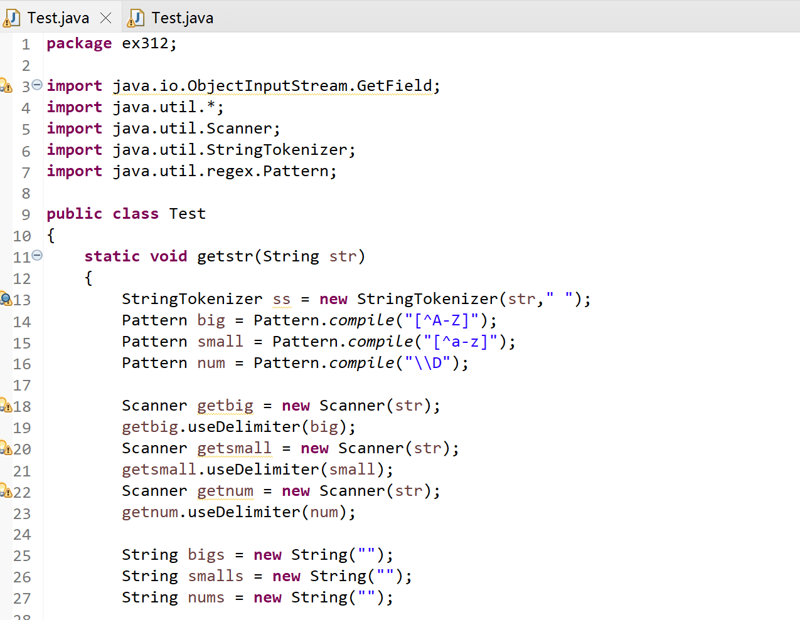
创建正则模式串和Scanner对象
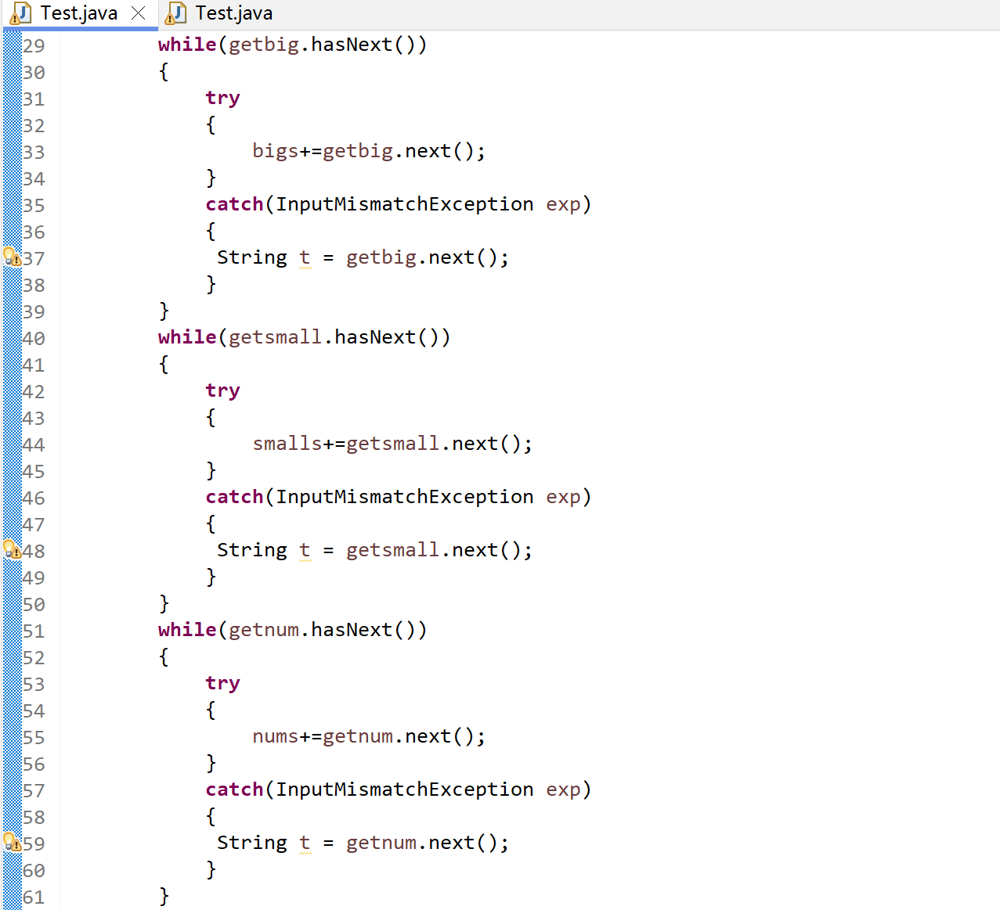
分别接收大写字母、小写字母、数字

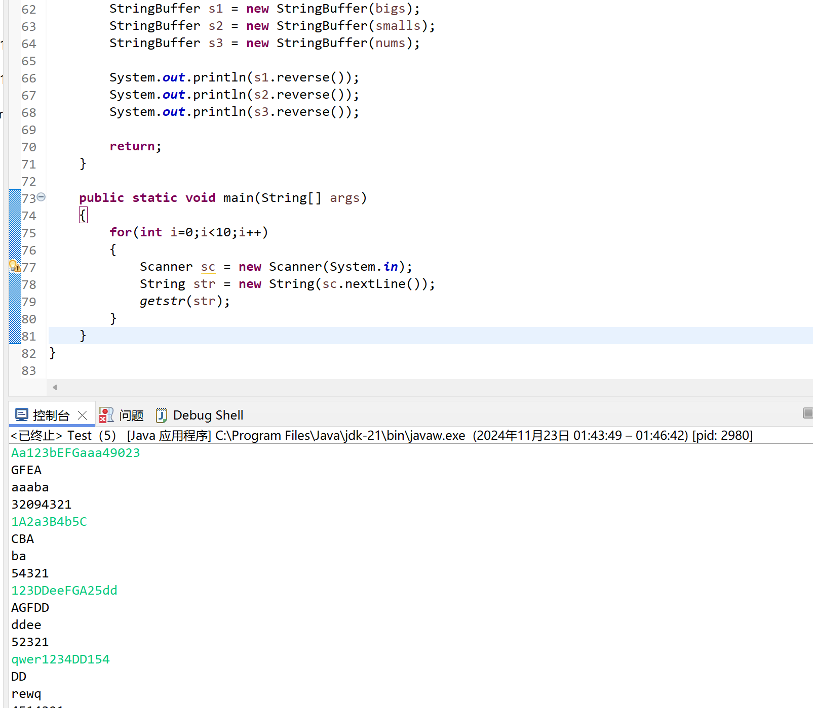
输出
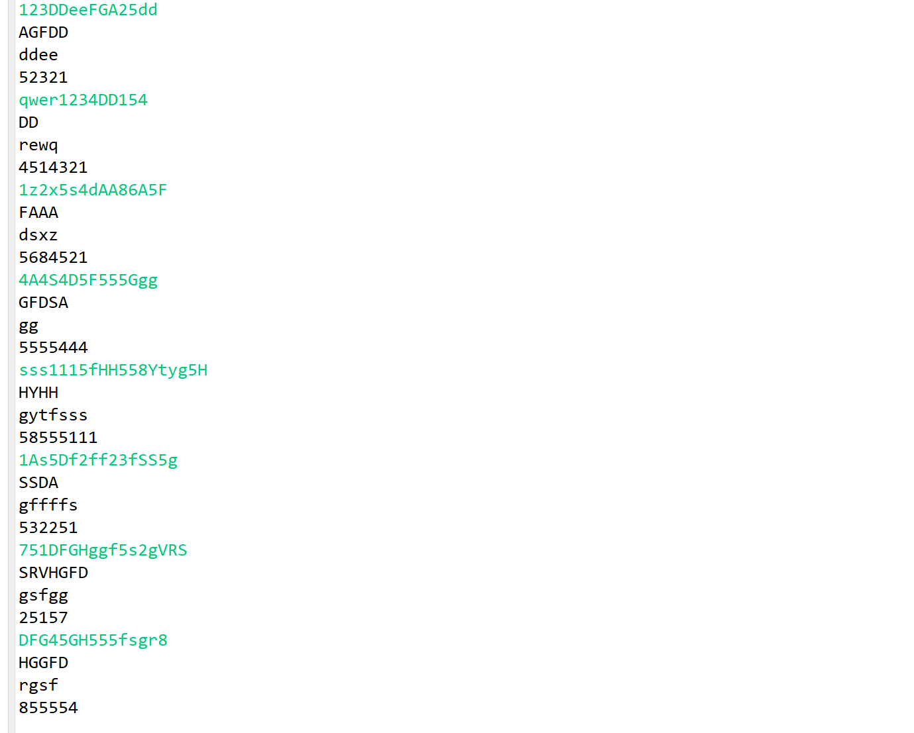
代码截图和运行结果如图所示

2、集合类的应用（40分，每题10分）
(1) 编写一个Java应用程序，读取一个CSV格式的字符串并将其解析为一个包含学生信息的对象列表。每个学生的信息包括姓名、年龄和成绩。要求如下：i) 首先定义一个 Student 类，包含name（String，表示学生的姓名）、age（int，表示学生的年龄）及score（float，表示学生的成绩）；ii) 编写一个 StudentParser 类，包含方法List<Student> parseStudents(String csvData)，该方法接收一个以逗号分隔的字符串（CSV格式），并返回一个 Student 对象的列表。请使用以下CSV格式的字符串进行测试：
Alice,20,88.5
Bob,22,75.0
Charlie,19,90.0
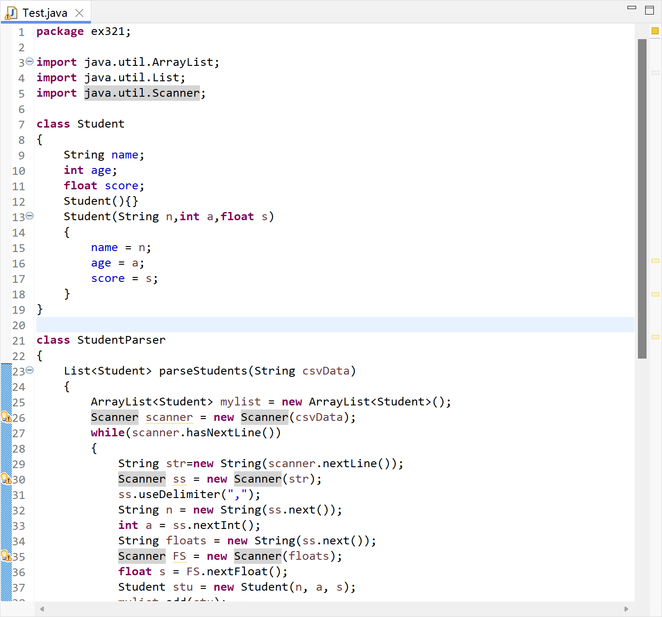
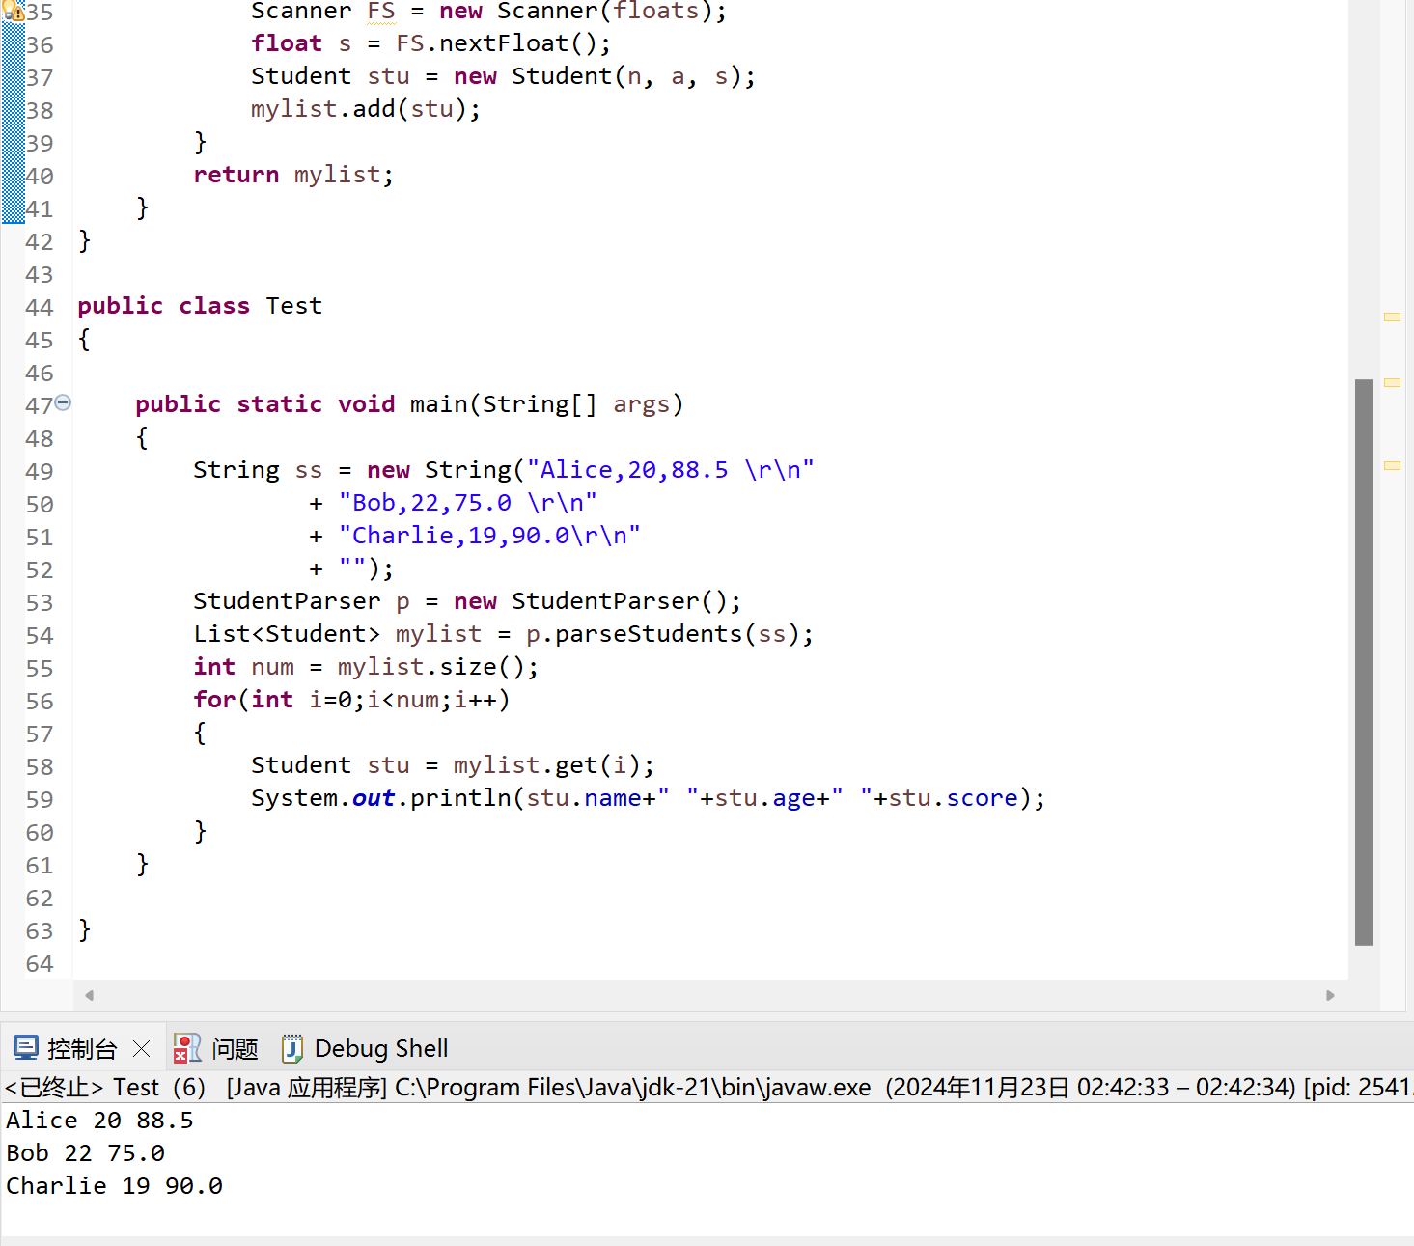
代码截图与运行结果如图所示
(2) 编写Java应用程序，使用集合类管理图书信息。该系统能够存储图书信息、查找特定图书以及列出所有图书。要求如下：
i) 创建Book类，包含属性title（String，图书标题）、author（String，作者姓名）及isbn（String，ISBN号）。
ii) 创建BookManager类，使用 HashSet<Book> 来存储图书信息，提供的方法包括void addBook(Book book)用于将图书添加到集合中，Book findBookByTitle(String title) 根据标题查找并返回对应的图书，方法 void listAllBooks() 输出所有存储的图书信息。
iii) 在主类的 main 方法中创建 BookManager 实例，并演示添加、查找和列出图书的功能。请使用如下两种图书信息进行测试：
《Java编程思想》，作者：Bruce Eckel，ISBN：978-7-111-23866-3
《Effective Java》，作者：Joshua Bloch，ISBN：978-7-121-29968-0

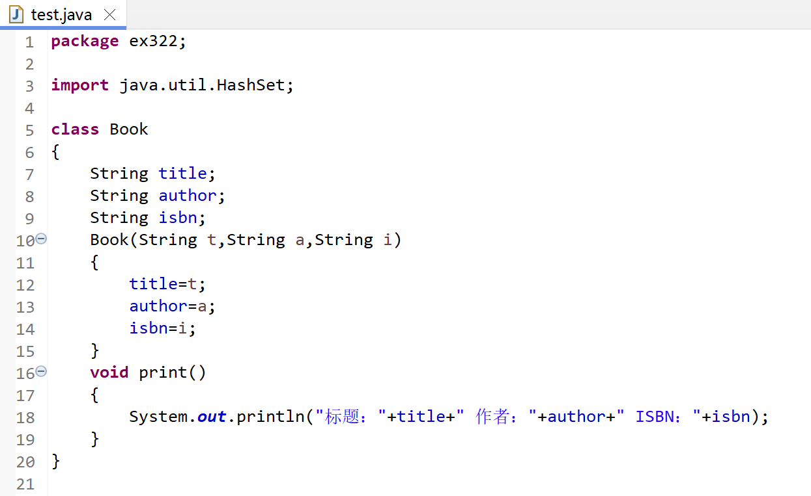
Book类
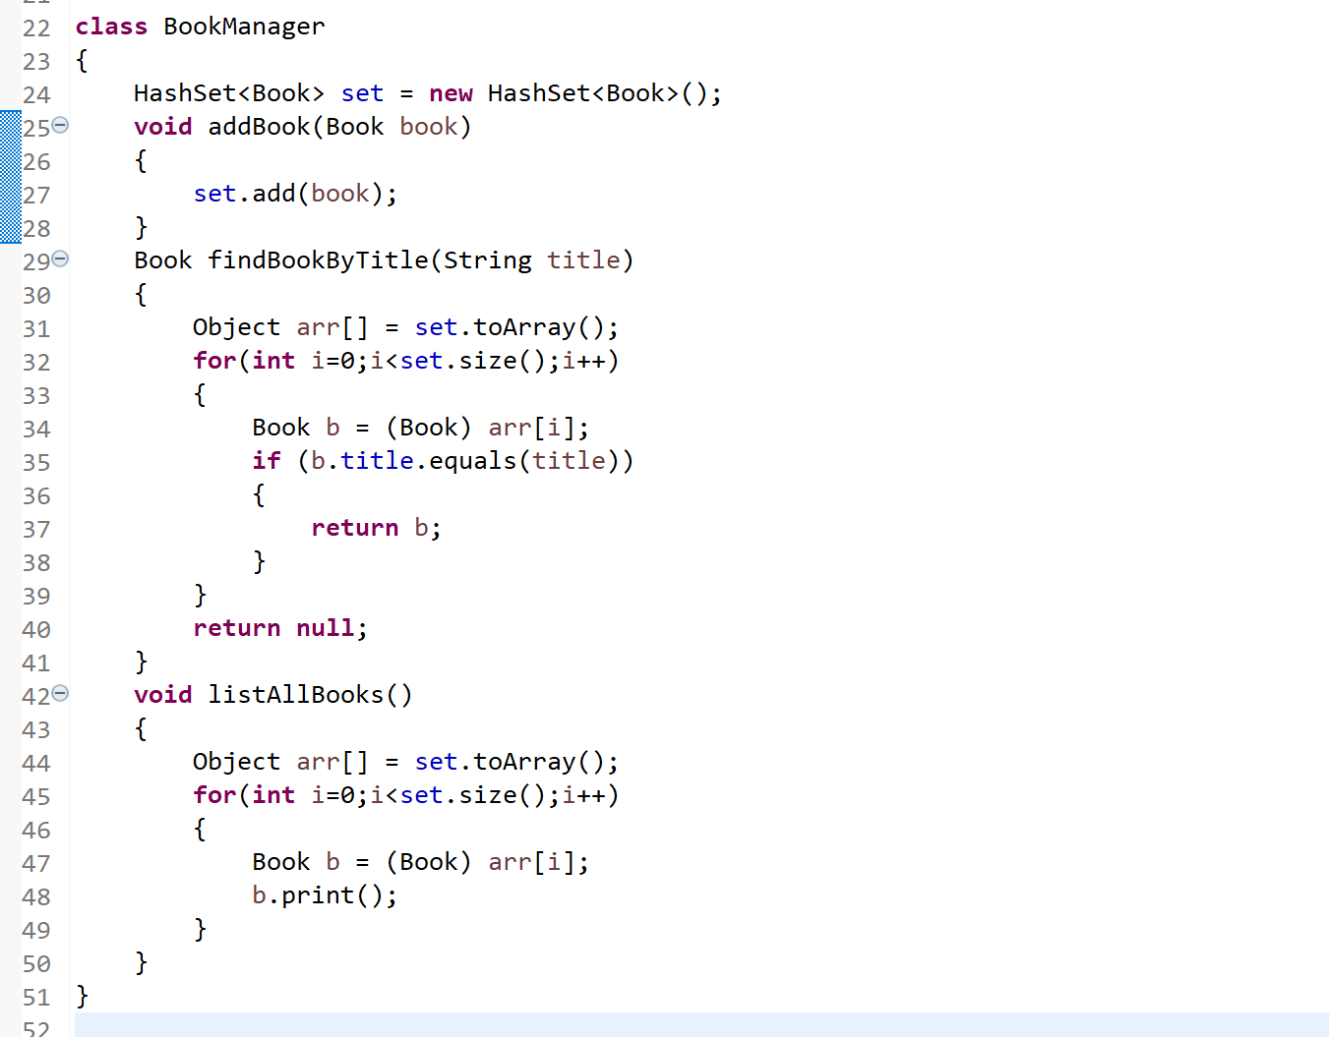
BookManager类
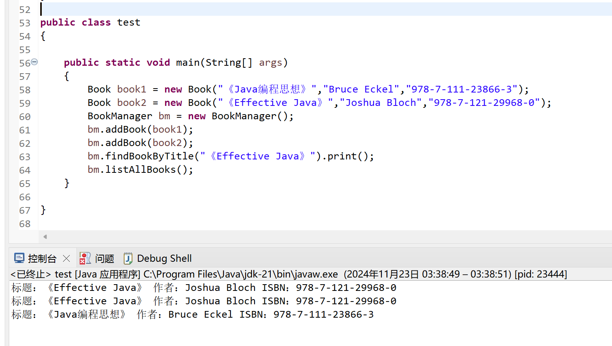
代码截图和运行结果如图所示

(3) 编写一个Java应用程序，按照GDP从小到大排序输出10个国家的信息，要求：i) 创建一个Country类，包括属性name、gdp2023和population，分别表示国家名称、2023年的国内生产总值（单位：百万美元）和人口总数。ii) 使用TreeMap<K,V>进行排序，通过Comparator接口和Comparable接口两种方式实现。
请自行查找中国、美国、德国、法国、日本、英国、意大利、韩国、印度、泰国这10个国家的GDP和人口信息，将这10个国家的信息添加倒TreeMap中，并输出排序后的国家信息。

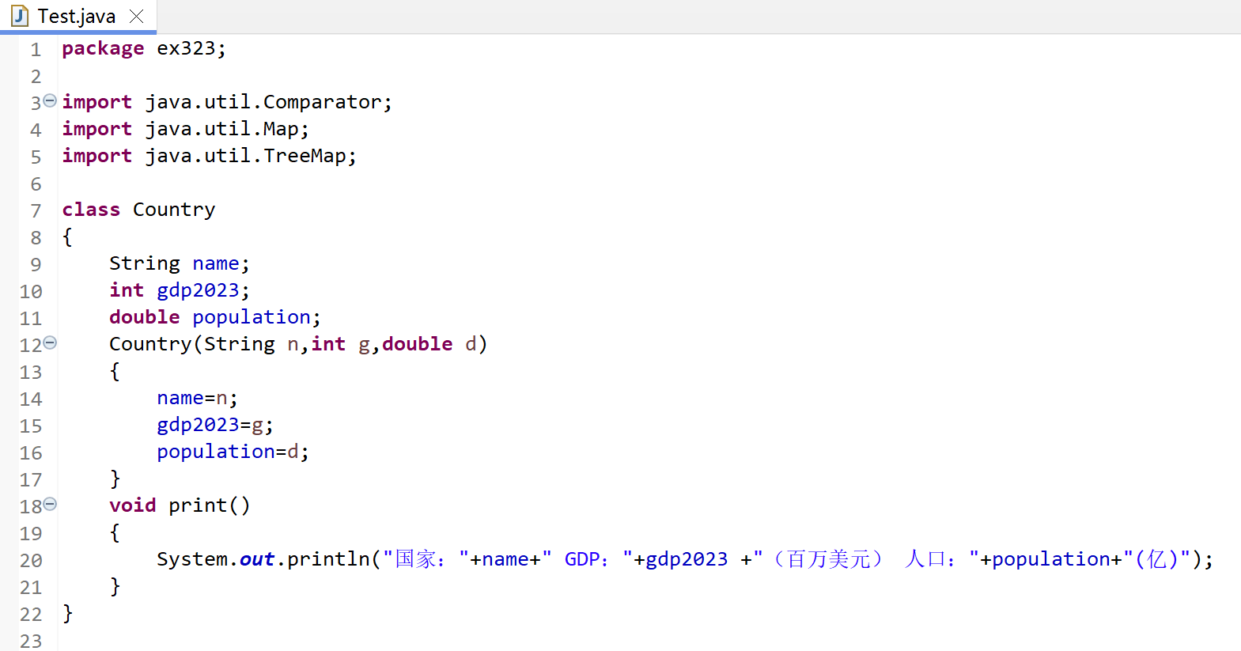
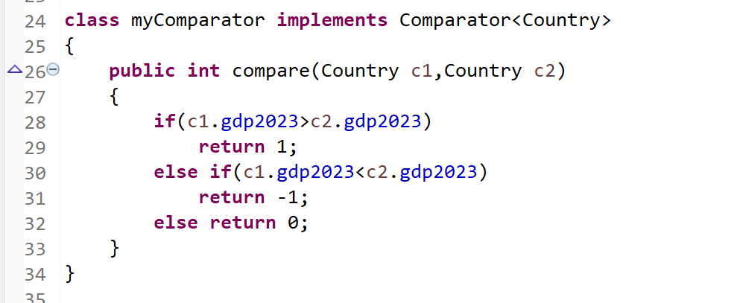
Country类和Comparator接口的实现
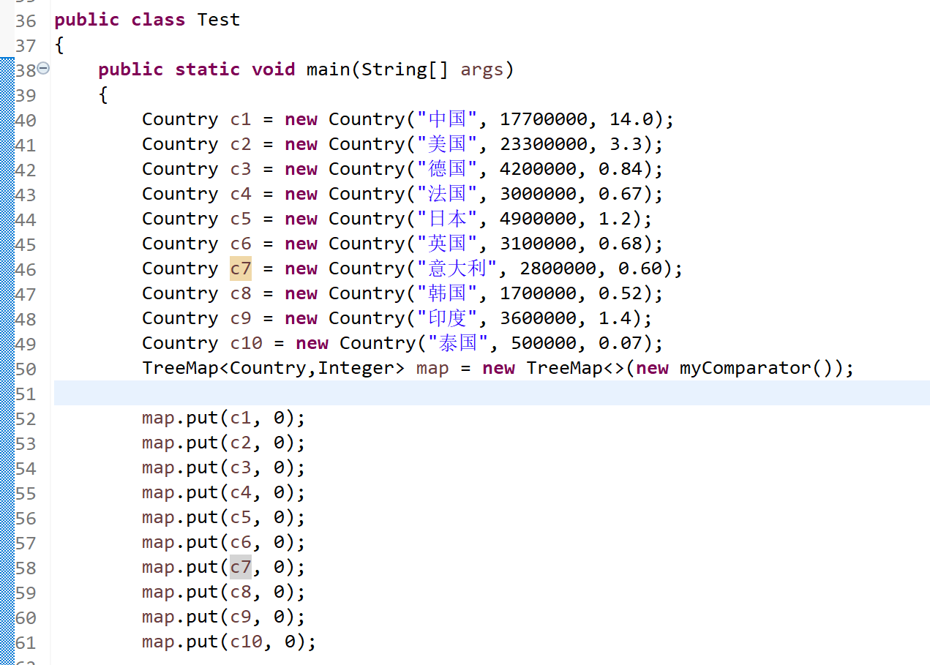
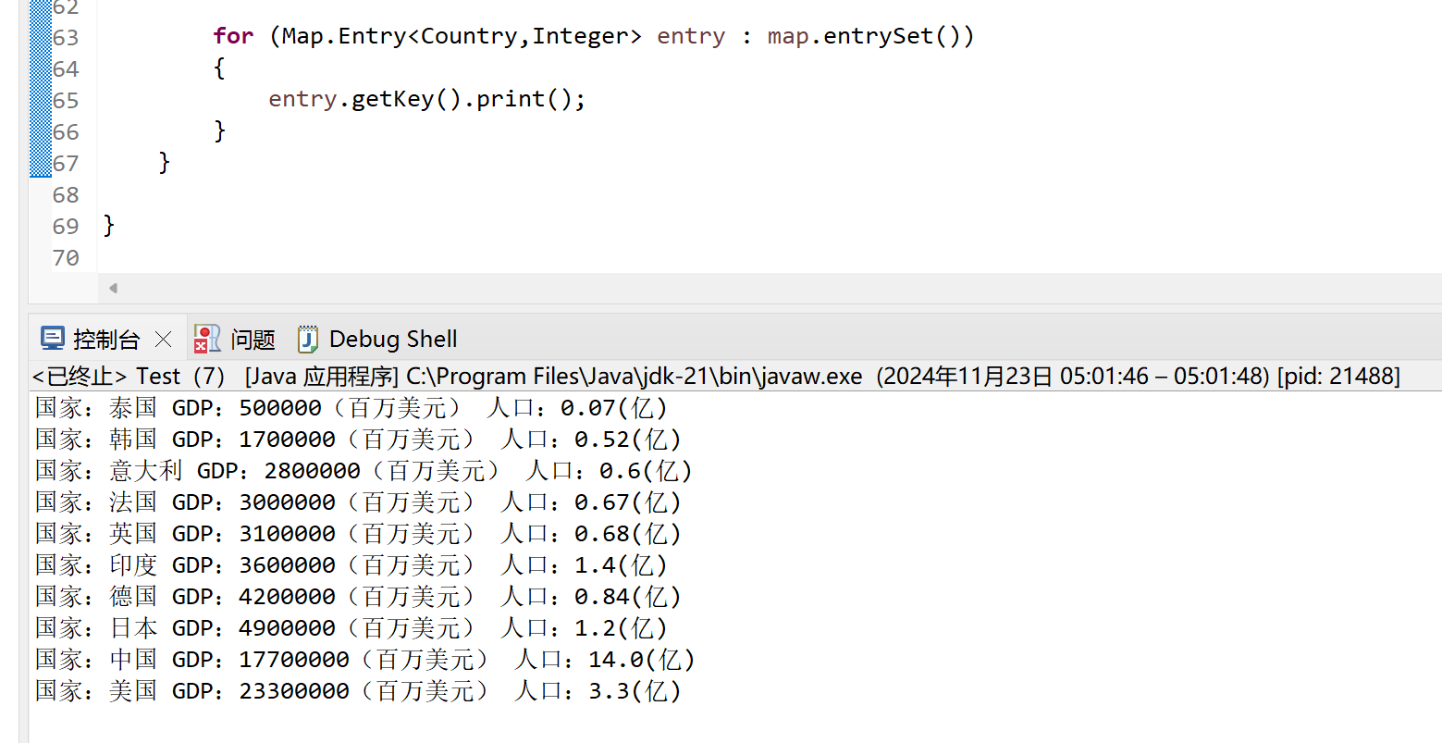
代码和运行结果如图所示
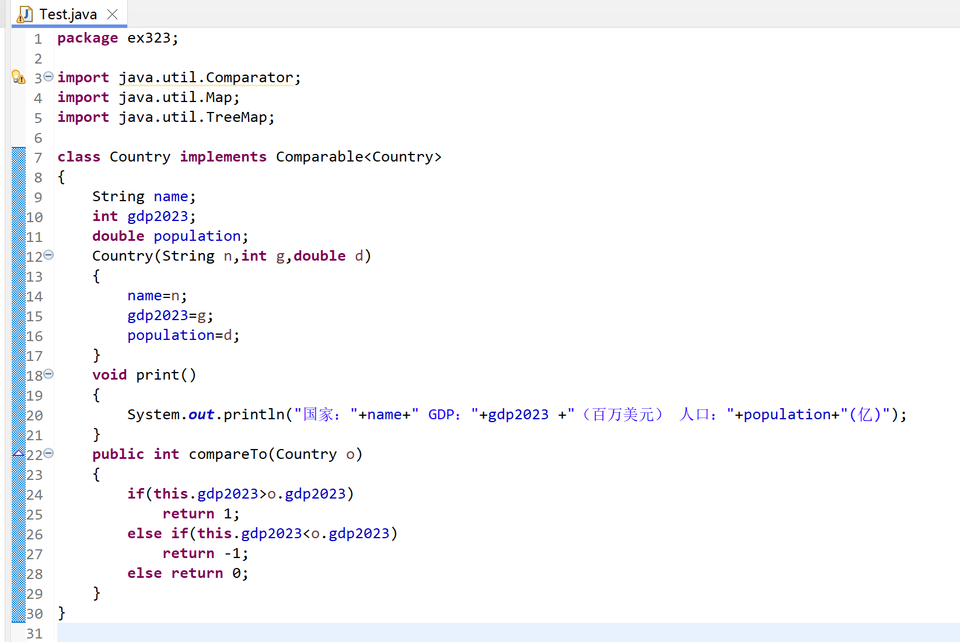
Country类和Comparable接口的实现
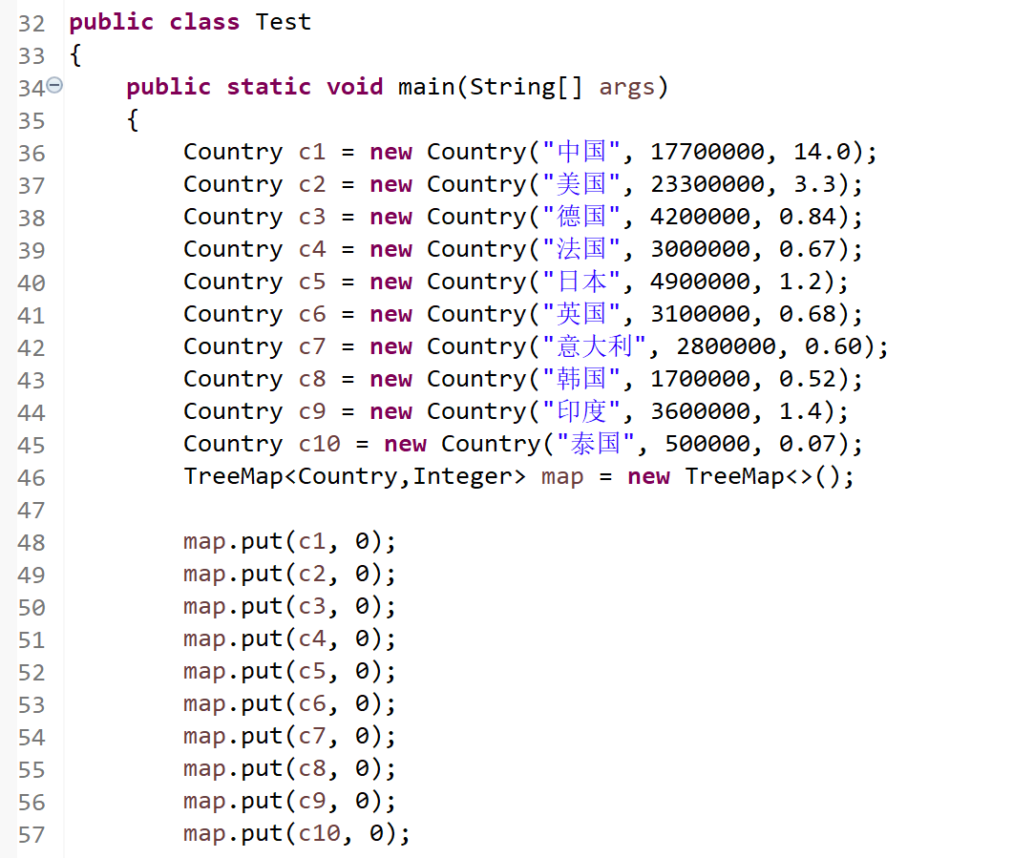
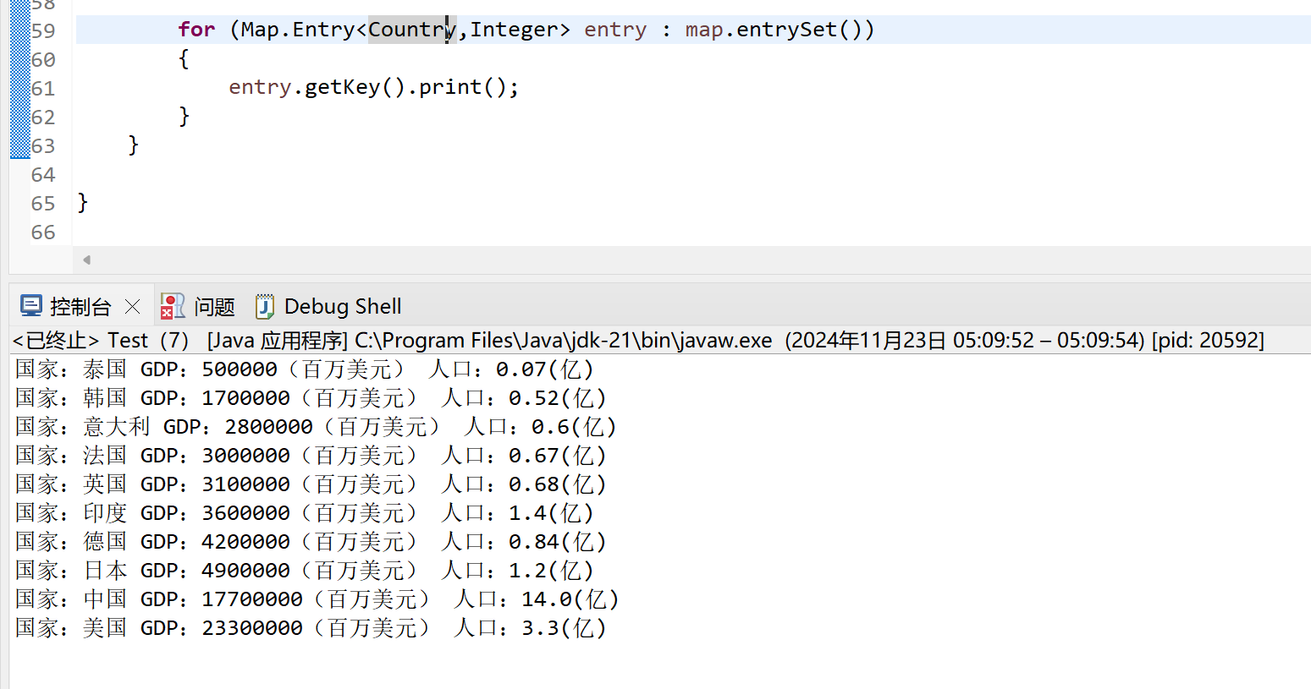
代码截图和运行结果如图所示

(4) 编写Java应用程序。新建一个ArrayList对象、一个LinkedList对象，一个HashSet对象、一个LinkedHashSet对象、以及一个TreeSet对象。每个对象都包含1到50000的所有整数，顺序随机。现进行如下测试：i) 产生10000个随机整数，每个对象调用contains方法判断这些整数是否在该对象中；ii）计算每个对象执行这10000次操作所需要的时间，并进行对比分析。
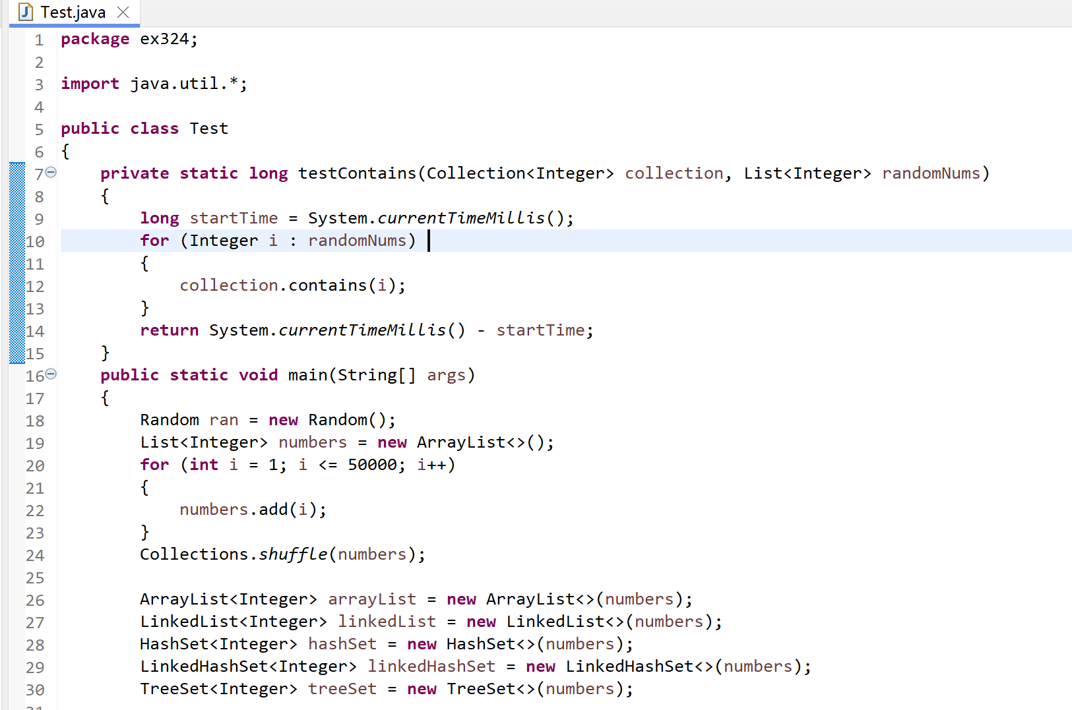
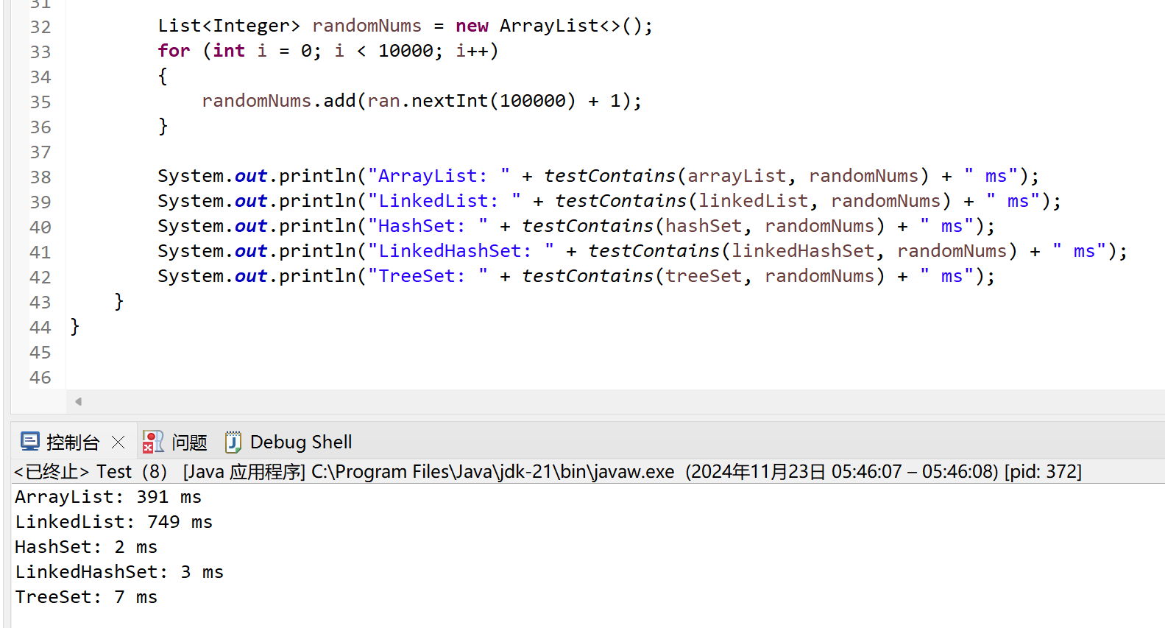
代码截图和运行结果如图所示，发现不同集合类型的查找时间不同，这是因为他们具有不同的存储方式。其中HashSet和LinkedHashSet使用了哈希值，效率最高，TreeSet使用了树结构，效率较高，ArrayList和LinkedList效率最低。

3、线程同步（30分，每题10分）
(1) 运行以下三个程序（每个程序运行10次），并对输出结果给出分析。在报告中附上程序截图和详细的文字说明。（10分）
程序1:

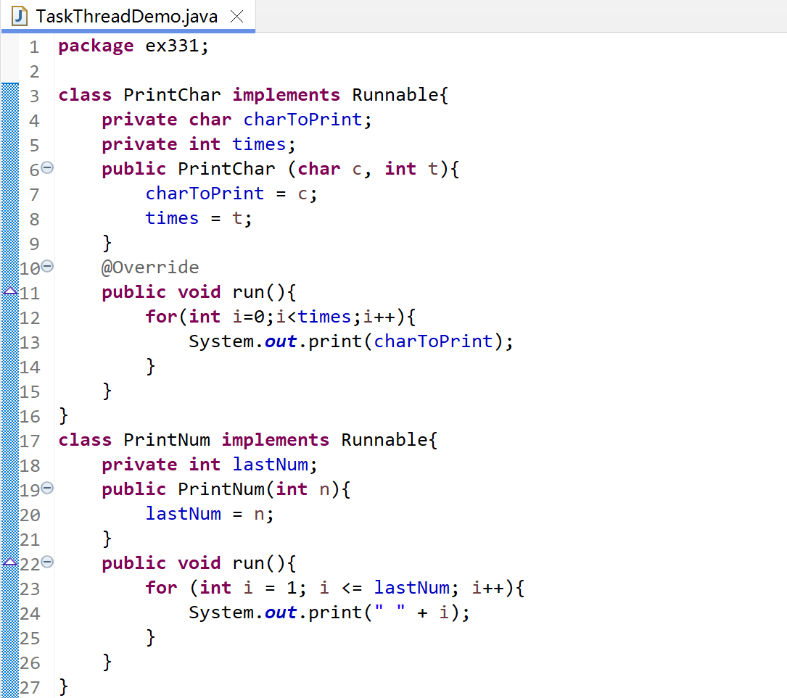
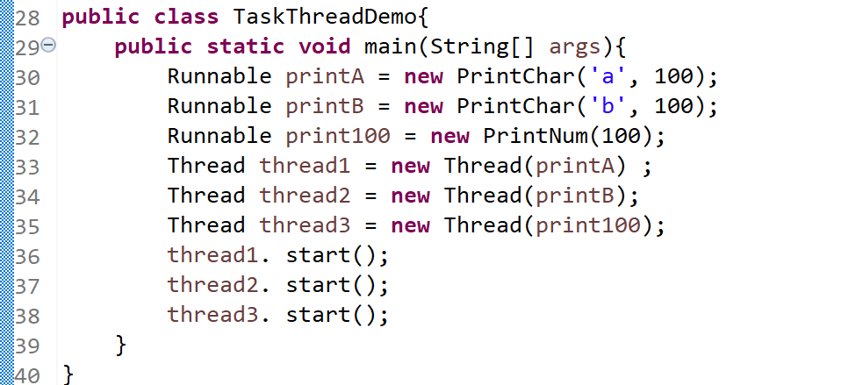
代码截图和运行结果如图所示，有3个线程同时进行，但可能因为打印数字的运行时间较长，所以打印数字没有交错进行。

程序2:
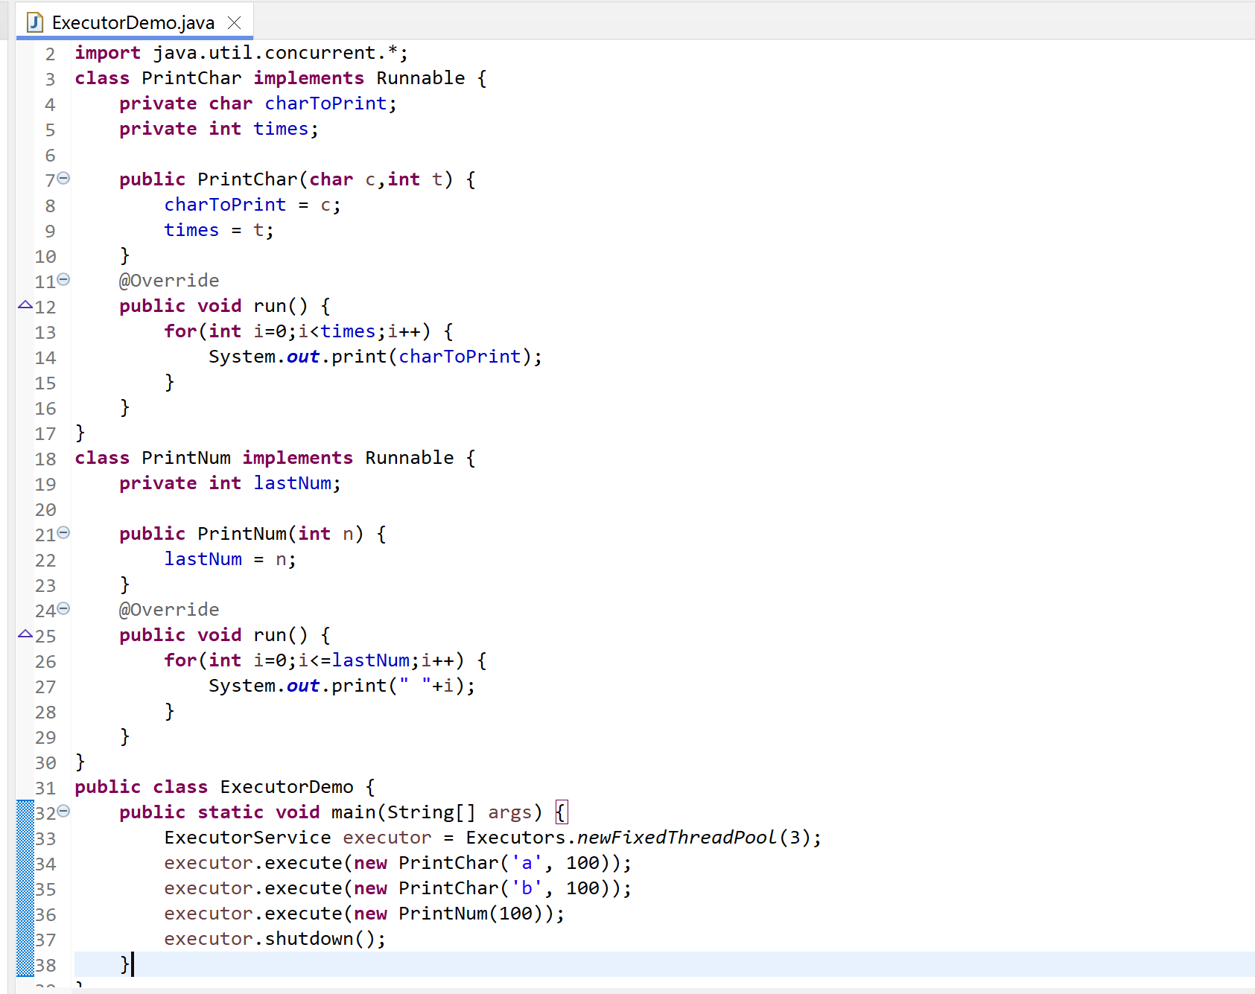
代码截图和运行结果如图所示，有3个线程同时进行，但可能因为打印数字的运行时间较长，所以打印数字没有交错进行。

程序3:
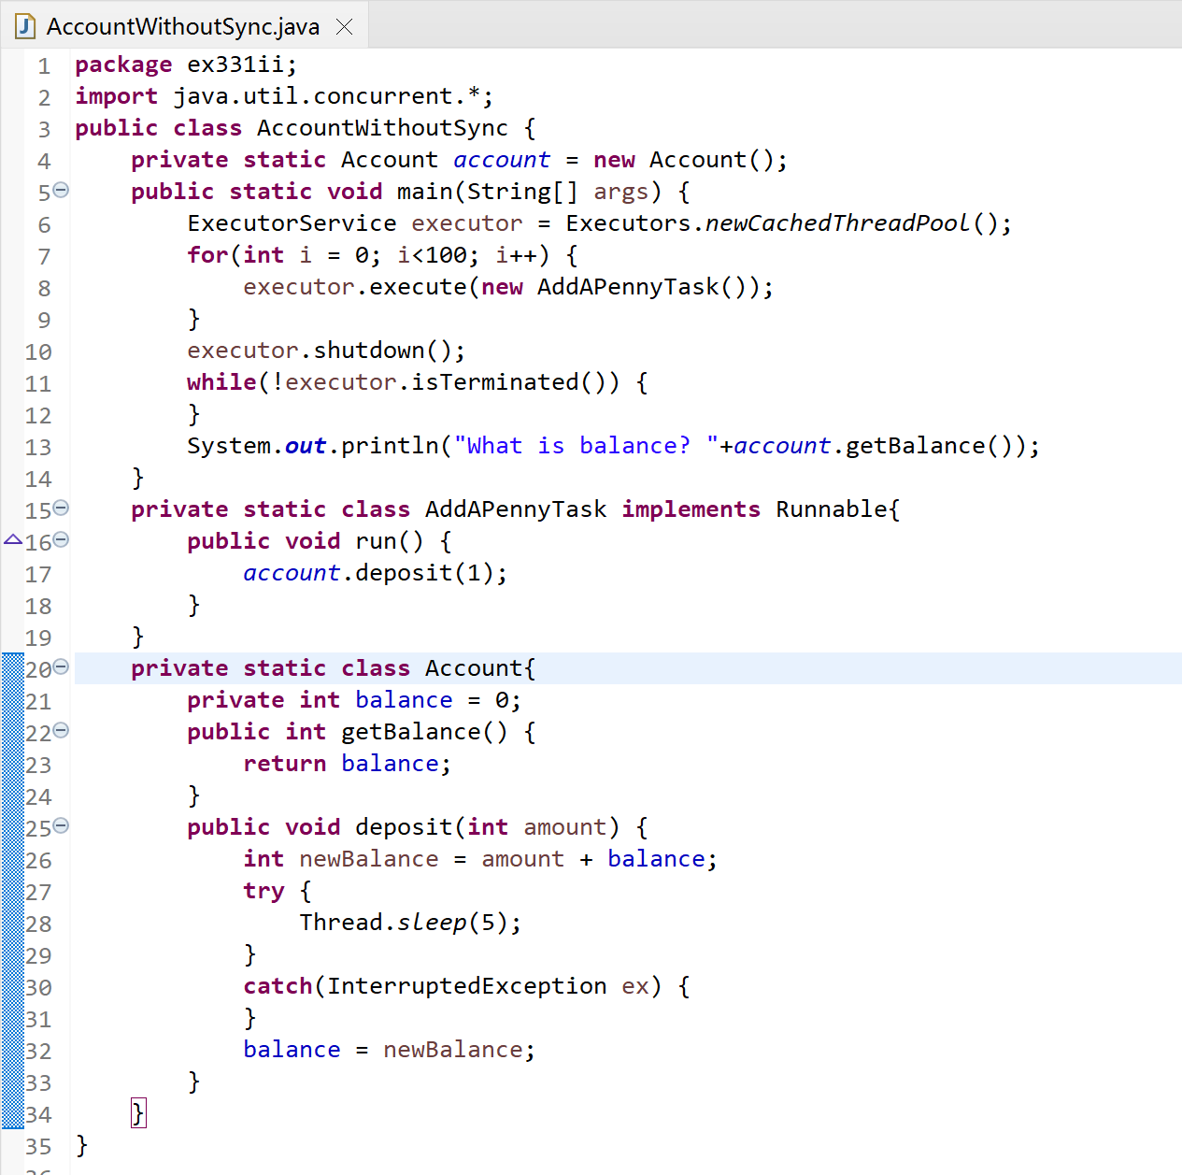
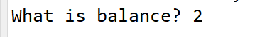

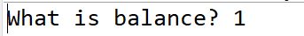
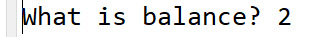






代码截图和运行结果如图所示，因为可能出现数据竞争，所以运行结果不总是输出“What is balance? 2”。

(2) 编写Java应用程序实现如下功能：第一个线程输出数字1,2,..,12，第二个线程输出英文单词数字和月份One January, Two February, …, Twelve December，输出的顺序和格式为1OneJanuary2TwoFebruary...12TwelveDecember，即每1个数字紧跟着2个英文单词的方式。要求线程间实现通信。要求采用实现Runnable接口和Thread类的构造方法的方式创建线程，而不是通过Thread类的子类的方式。在报告中附上程序截图、运行结果截图和详细的文字说明。
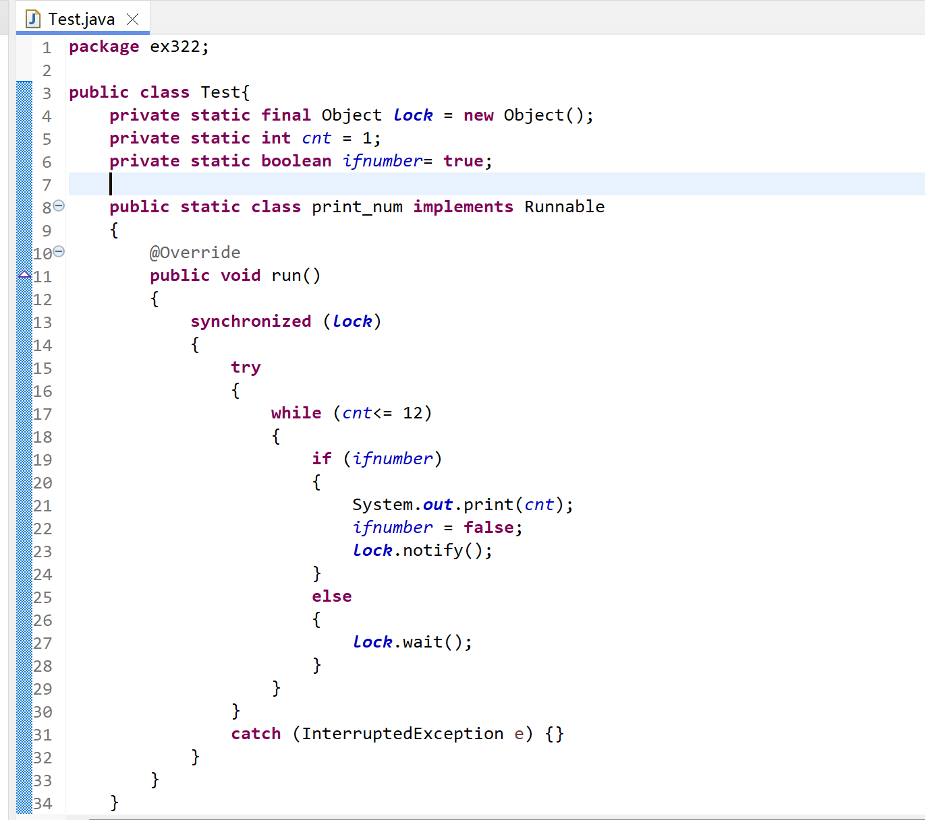

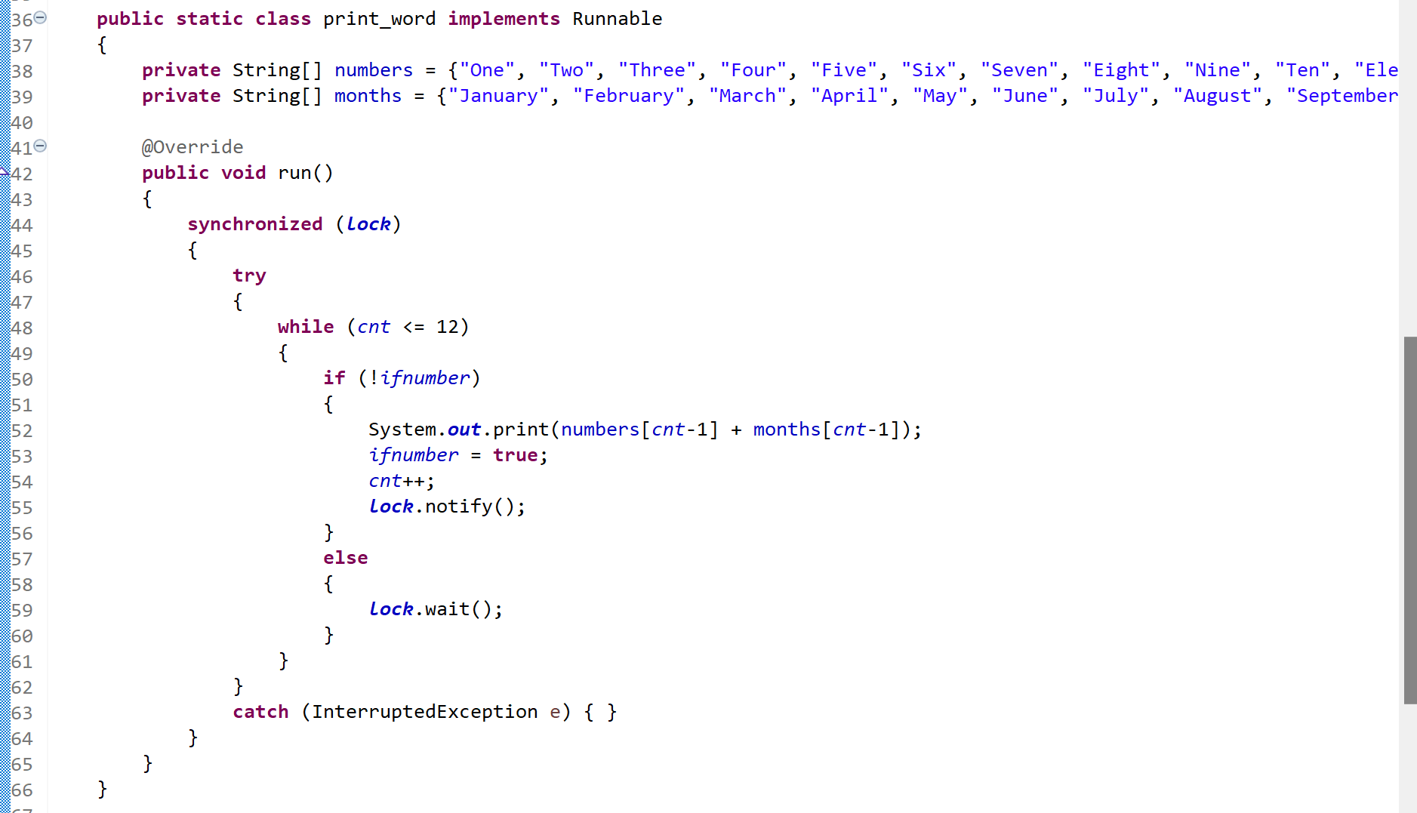
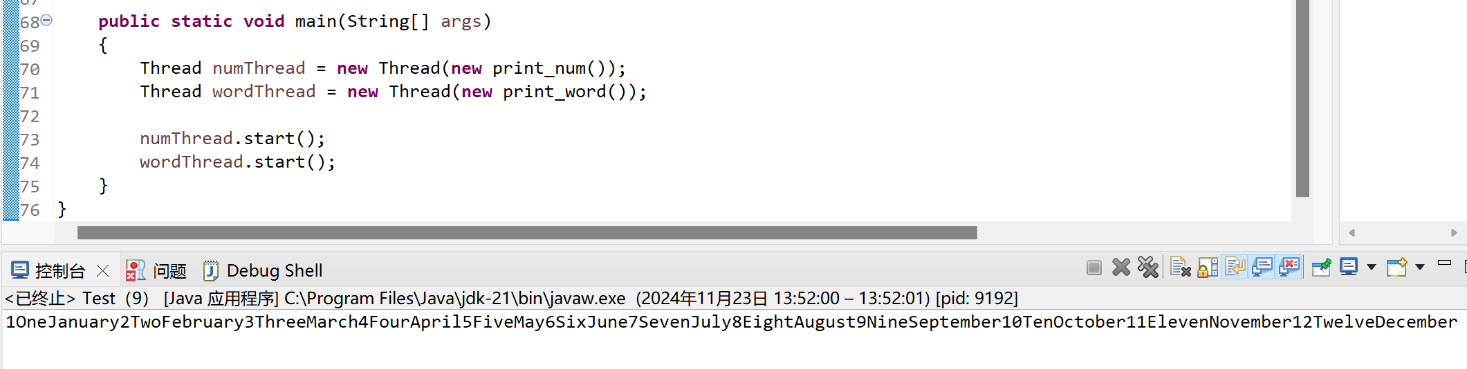
代码截图和运行结果如图所示。

(3) 编写Java应用程序实现如下功能：创建工作线程，模拟银行现金账户取款操作。多个线程同时执行取款操作时，如果不使用同步处理，会造成账户余额混乱，要求使用syncrhonized关键字同步代码块，以保证多个线程同时执行取款操作时，银行现金账户取款的有效和一致。要求采用实现Runnable接口和Thread类的构造方法的方式创建线程，而不是通过Thread类的子类的方式。在报告中附上程序截图、运行结果截图和详细的文字说明。
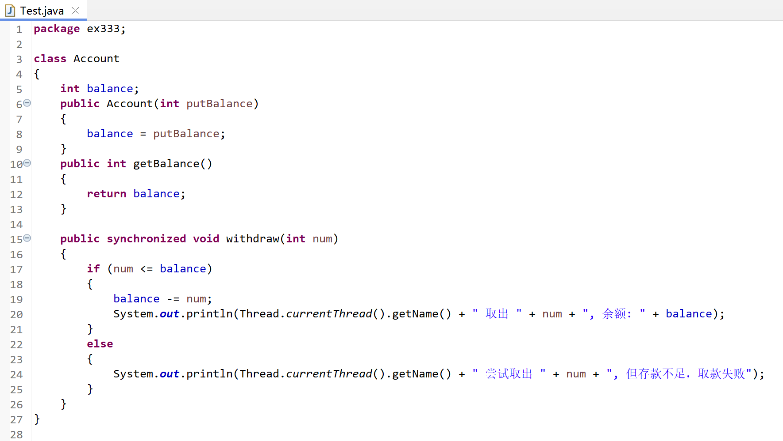

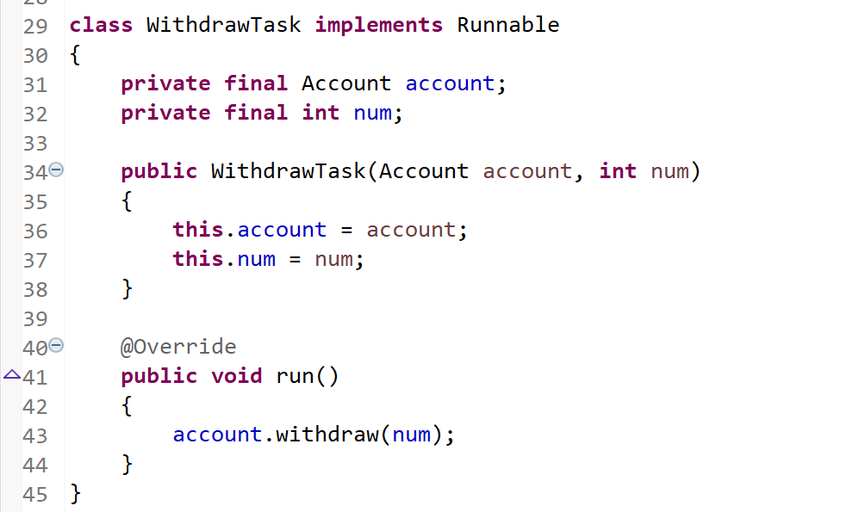
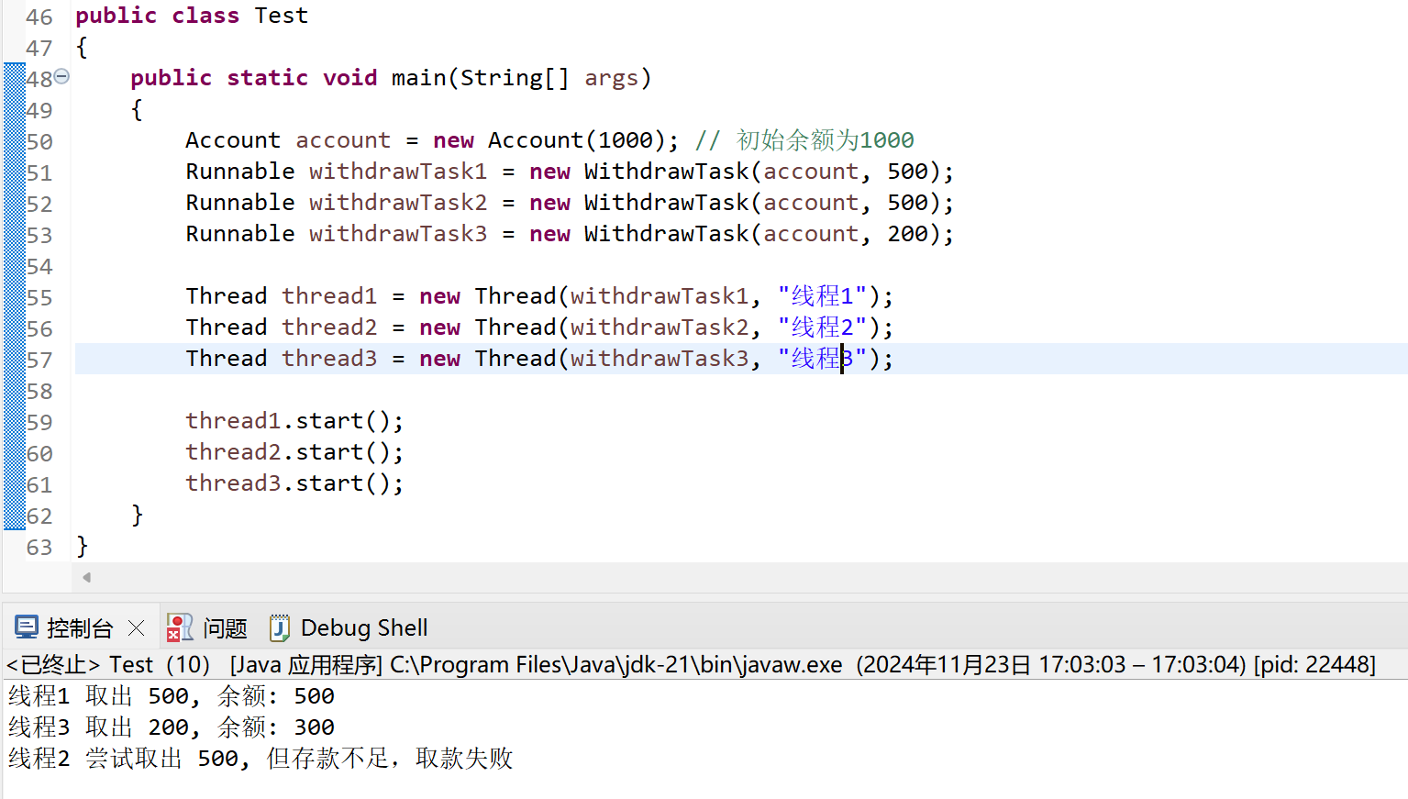
代码截图与运行结果如图所示。

++++++++++++++++++++++++++++++++++++++++++++++++++++++
其他（例如感想、建议等等）。
我通过此次实验，对Java语言有了更进一步的了解，学习了与String类、泛型类和线程有关的知识，对其中的方法和接口的知识有了更深的体会。我会在今后的学习中继续认真学习Java，尽力完成好每一次Java实验。

深圳大学学生实验报告用纸

指导教师批阅意见：

成绩评定：

指导教师签字：

2024年 月 日
备注：
注：1、报告内的项目或内容设置，可根据实际情况加以调整和补充。
2、教师批改学生实验报告时间应在学生提交实验报告时间后10日内。

